Урок 48

Тема. Атмосферное давление и его измерение. Опыт Торричелли.
Барометр-анероид
Цель урока: формирование понятия об атмосферном давлении и способах его измерения.

Задачи

Обучающие – ознакомить учащихся с понятиями «атмосфера», «атмосферное давление»; выявить причины, которые обусловливают существование атмосферы; показать, что гипотеза и эксперимент являются методами научного познания

Воспитательные – рассмотреть историю открытия атмосферного давления, выявить роль этого явления в жизни людей, изучить его практическое значение; формировать научное мировоззрение; развивать интерес к изучению предмета

Развивающие – развивать логическое мышление; умение делать выводы и обобщения, экспериментировать и в совокупности – развивать творческие способности.

Оборудование: эпиграф к уроку – на доске; портреты Герике и Торричелли; сосуд с водой, 2 стакана, листы белой бумаги, лист картона, платочек, тарелка, спички, газета, сосуд с узким горлом, надутый воздушный шарик, монета.

Тип урока: урок усвоения новых знаний.

Ход урока

- Организационный этап

- Проверка знаний ранее изученного материала. Тест

1 вариант
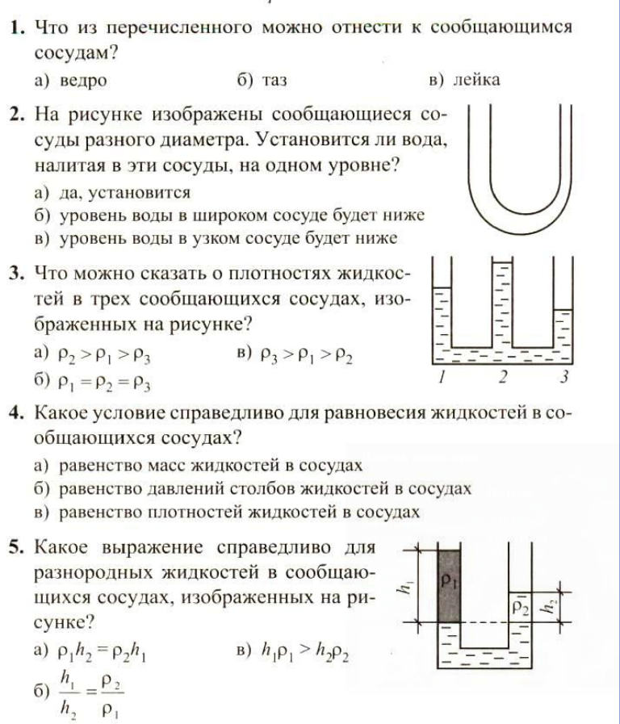
2 вариант

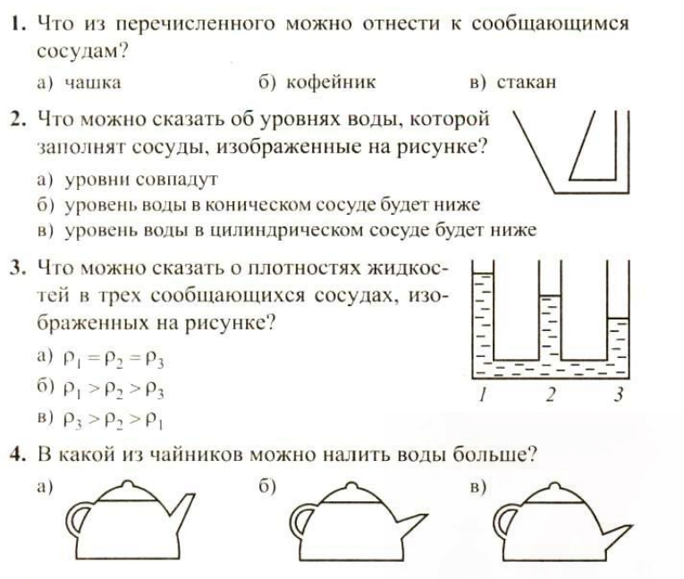
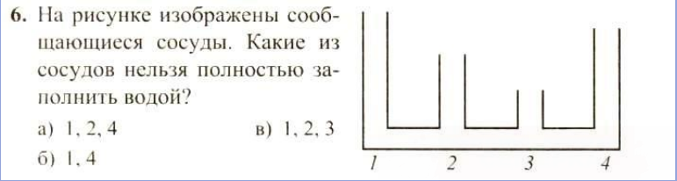

- Мотивация познавательной и учебной деятельности

Как рыбы, живущие в глубине океана, ничего не знают о давлении воды, так и большинство из нас не отдаёт себе отчёта о той роли, какую играет в нашей повседневной жизни давление воздуха и других газов. А между тем эта сила играет существенную роль во всём, что происходит на Земле.
Давление воздуха заставляет вращаться крылья ветряных мельниц, поддерживает летящие самолёты, давление газов гонит ракетные корабли, ветры надувают паруса, сносят дома, приносят дожди, которые необходимы людям и другим живым существам.
Но как же воздух и другие газы могут оказывать давление? Разве воздух – вещество? Есть ли у него вес? Занимает ли он объём? Если воздух производит давление, то как его измерить? Как управлять давлением газов и как заставить газы работать на благо человека? Вот некоторые из вопросов, на которые нам предстоит ответить. Тема сегодняшнего урока: «Атмосферное давление. Опыт Торричелли. Методы измерения давления. Барометр – анероид. Изменение атмосферного давления с высотой. Манометр. Насос».

- Изложение нового материала

Эпиграфом к уроку служат слова «Вселенная скорее распалась бы на куски, чем позволила, чтобы отвратительное Ничто заняло её место». И это неслучайно.

Постановка проблемной ситуации

Каждому приходилось слышать, как говорят о «пустом» стакане, кувшине, бутылке, как бы полагая, что воздух не занимает пространства и, следовательно, не является веществом.

Все тела, находящиеся вблизи Земли, притягиваются к ней: вода из опрокинутого стакана, камень, выпущенный из рук.

Вопрос учащимся: Как вы считаете, можно ли сделать так, чтобы при переворачивании стакана вверх дном вода из него не выливалась?

Демонстрация. Налить в стакан воды, закрыть листом бумаги и, поддерживая лист, перевернуть стакан вверх дном. Если теперь отнять руку от бумаги, то вода из стакана не выльется. Бумага остаётся как бы приклеенной к краю стакана.

- Почему вода не выливается?

Наводящие вопросы:

- Притягиваются ли к Земле вода и воздух, находящиеся в стакане?
- Как направлена сила, действующая на лист?
- А лист бумаги имеет вес?
- Что же удерживает воду и лист в перевёрнутом стакане?

Объяснение: В воздухе, как и в других газах, по закону Паскаля давление передаётся во все стороны одинаково на все окружающие тела, в том числе и на лист бумаги снизу вверх. Это давление называется атмосферным давлением. Атмосферное давление действовало на лист бумаги, который удерживал воду в перевёрнутом стакане.

О том, что все газы имеют массу, мы часто склонны забывать. А ведь воздух тоже имеет массу.

- Можем ли мы узнать, какую массу имеет 1 м³ воздуха?
(А если заглянуть в таблицу плотностей газов?)

V = 1 м³
ρ = 1,29 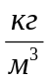 m = 1, 29 кг P = mg
P = 1,29 кг ∙ 10 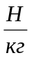 ≈ 13 Н

Такое же значение для веса воздуха было получено и опытным путём.
Как оказалось, даже такие, на первый взгляд, невесомые вещества, как воздух, имеют вес.
- Что же представляет собой воздух?

Как известно, воздух окружает Землю шаровым слоем, поэтому воздушную оболочку Земли называют атмосферой. Она представляет собой огромный воздушный океан, на дне которого мы живём. Атмосфера вращается вокруг земной оси вместе с Землёй. Если бы атмосфера была неподвижна, то на Земле постоянно царил бы ураган со скоростью ветра свыше 1500 км/ч.
Масса атмосферы огромна: более миллиарда тонн. В результате атмосфера своим весом давит на все тела, находящиеся на Земле. В соответствии с законом Паскаля это давление проникает в дома, в пещеры, шахты и т.д. Каждое тело, любая песчинка, любой предмет, находящийся на Земле, подвержен давлению воздуха, которое называется атмосферным давлением.
Мы тоже находимся на Земле, значит, атмосфера давит на нас, причём давит со всех сторон.
Как показали полёты самолётов, воздушных шаров и космических кораблей, атмосфера простирается ввысь на несколько сотен километров, становясь всё более и более разряжённой, и постепенно переходит в безвоздушное пространство.

Существованием атмосферного давления могут быть объяснены многие явления. Рассмотрим некоторые из них.

Демонстрация 1. Два стакана наполняют водой. Один из них накрывают листом плотной бумаги, поддерживая рукой бумагу, переворачивают вверх дном. Аккуратно устанавливают на второй стакан и, поддерживая стаканы, вытягивают бумагу.

- Почему вода остаётся в стаканах?

Объяснение: Когда мы перевернули стакан, давление воздуха в стакане стало меньше атмосферного. При вытягивании бумаги воздух из нижнего стакана поступает в верхний. Давление увеличивается, но всё равно остаётся меньшим, чем атмосферное. Поэтому именно атмосферное давление удерживает воду в стаканах.

Демонстрация 2. Стакан, заполненный на ¾ водой, накрывают платочком. Концы платочка стягивают вниз так, чтобы он плотно прилегал к стакану. Центр платочка должен касаться воды. Быстро перевернуть стакан вверх дном. Вода не выливается и сберегается вогнутая форма платочка.

- Почему вода не выливается через платочек? Почему сберегается вогнутая форма платочка?

Много и плодотворно изучением атмосферного давления занимался немецкий учёный Отто фон Герике(1602-1686).

В мае 1654 года Отто фон Герике поставил опыт, который явился важным этапом в деле изучения атмосферы.

Опыт Герике:
Для опыта подготовили два металлических полушария, одно из которых с трубкой для откачивания воздуха. Полушария сложили вместе. Между ними поместили кожаное кольцо, пропитанное расплавленным воском. С помощью насоса откачали воздух из полости, образовавшейся между полушариями. На каждом из полушарий имелось прочное железное кольцо. Две восьмёрки лошадей, впряженных в эти кольца, потянули в разные стороны, пытаясь разъединить полушария, но это им не удалось. Когда же в полость между полушариями впустили воздух, полушария распались безо всякого внешнего усилия.

- Какая же сила сжимала полушария? Какие «обручи» сдавливали шар, противодействуя силе коней?

Объяснение: Этой силой было давление атмосферного воздуха. Чем больше воздуха выкачивали из полого шара, тем сильнее сжимались снаружи полушария атмосферным давлением, которое, оставаясь постоянным, тем больше превышало давление внутри шара, чем меньше там оставалось воздуха.

Отто фон Герике воочию показал всем, что воздух - вовсе не Ничто, что он имеет вес и давит со значительной силой на все земные предметы.

Задание классу: 1. Достать монету, которая лежит на дне тарелки с водой, не намочив пальцев рук, с помощью стакана, спичек и листа бумаги.

2. Отваренное, очищенное куриное яйцо разместить внутри сосуда с узким горлом. Яйцо должно остаться целым.

Аристотелю принадлежат слова «Природа боится пустоты».

Ещё до него рудокопам было известно, что при помощи всасывающего насоса воду нельзя откачать с глубины больше 10 м.
Галилей встретился с этим явлением, когда его колодезный насос не стал подавать воду, и он позвал мастера для исправления. Не найдя никакого дефекта в насосе, колодезник, измерив уровень воды в водоёме, нашёл, что он слишком низок, и сказал Галилею, что никакой насос, большой или маленький, не сможет поднять воду на высоту, большую 10 м над её поверхностью.
Слова колодезника поставили Галилея в тупик, потому что он видел, что это не согласуется с учением Аристотеля о боязни пустоты в природе. «Почему же,- задавал он себе вопрос,- эта боязнь природной пустоты внезапно прекращается на высоте, превышающей 10 м над уровнем воды?».
Галилей, подобно всем великим учителям, старался открывать перед своими учениками новые горизонты, указал противоречия в современных учениях. Ученик Галилея – итальянский учёный Эванджелиста Торричелли (1608-1647) был первым, кто бросил вызов древнему учению о боязни пустоты в природе.

Опыт Торричелли состоит в следующем (см. рисунок на стр. 90 учебника Белаги):
Стеклянную трубку около 1 м, запаянную с одного конца, наполняют ртутью. Затем, плотно закрыв другой конец трубки, её перевёртывают, опускают в чашку с ртутью и под ртутью открывают конец трубки. Часть ртути при этом выливается в чашку, а часть её остаётся в трубке. Высота столба ртути, оставшейся в трубке, равна примерно 760 мм. Над ртутью в трубке воздуха нет, там безвоздушное пространство.

Торричелли, предложивший описанный выше опыт, дал его объяснение.
Атмосфера давит на поверхность ртути в чашке. Ртуть находится в равновесии. Значит, давление в трубке на уровне поверхности ртути в чашке равно атмосферному давлению. Если бы оно было больше атмосферного, то ртуть выливалась бы из трубки в чашку, а если меньше, то поднималась бы в трубке вверх.
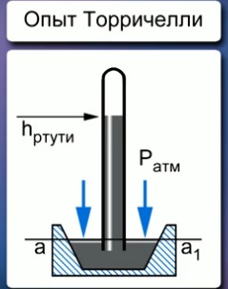
Давление в трубке на уровне аа создаётся весом столба ртути в трубке, так как в верхней части трубки над ртутью воздуха нет. Отсюда следует, что атмосферное давление равно давлению столба ртути в трубке. Измерив высоту столба ртути, можно рассчитать давление, которое производит ртуть,- оно и будет равно атмосферному давлению. Если атмосферное давление уменьшится, то столб ртути в трубке Торричелли понизится.

Чем больше атмосферное давление, тем выше столб ртути в опыте Торричелли, поэтому на практике атмосферное давление можно измерять высотой ртутного столба (в миллиметрах или сантиметрах). Если, например, атмосферное давление равно 780 мм рт. ст., то это значит, что воздух производит такое же давление, какое производит вертикальный столб ртути высотой 780 мм.
Следовательно, в этом случае за единицу атмосферного давления принимают
1 мм рт. ст. Найдём соотношение между этой единицей и известной нам единицей давления – Паскалем. Давление столба ртути высотой 1 мм равно:

p = ρgh, p = 9, 8 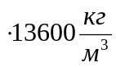 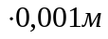 ≈ 133, 3 Па

Итак, 1 мм рт. ст = 133, 3 Па

Атмосферное давление, равное давлению столба ртути высотой 760 мм при температуре 0°С, называется нормальным атмосферным давлением.

Нормальное атмосферное давление равно 101 300 Па = 1013 гПа.

Существуют приборы для измерения атмосферного давления.

Работа с учебником (Белага, стр. 92) – прочитать о приборах, с помощью которых можно измерять атмосферное давление.

Знание атмосферного давления весьма важно для предсказывания погоды на ближайшие дни, так как изменение атмосферного давления связано с изменением погоды. Барометр – необходимый прибор при метеорологических наблюдениях.
Наши далёкие предки не знали о причинной связи явлений природы. Им казалось, что погода может изменяться под влиянием таинственных сил.
Многие верующие в наши дни, не имея необходимых научных знаний, считают, что все в природе происходит по указанию бога, а бога можно просить. Служители церкви эту веру пытаются поддерживать, используя науку. Были такие случаи, когда верующие организовывали шествие для моления о дожде. Служители церкви избрали именно тот день, когда бюро прогнозов предсказывало дождь. Верующие об этом не знали. Когда же действительно пошёл дождь, они поверили в свершение божественного чуда.
Некоторые народы не знают, что такое барометр, но прекрасно обходятся без него.
«Идеальными барометрами» служат красивые мелкие рыбки, обитающие в глубинах подводного царства у берегов Японии. Они заранее и совершенно безошибочно реагируют на малейшие изменения погоды, и за их поведением в аквариуме пристально следят капитаны белоснежных океанских лайнеров, отправляющихся в дальние рейсы, рыбаки и сельские жители.
5. Итог урока

Итак, атмосфера – это слой воздуха, окружающий нашу планету. Его толщина составляет 1000 км. Атмосфера оказывает давление на все тела и предметы на Земле. Но никто этого не замечает. И тем не менее на взрослого человека давят 15 т воздуха! Каким же образом выдерживает организм такие огромные нагрузки?
Это достигается за счёт того, что давление жидкостей, заполняющих сосуды тела, уравновешивают внешнее давление. Благодаря этому мы и не замечаем воздействия атмосферного давления на нас.
При изменении давления на стенки сосудов происходит расстройство функций организма.

6. Домашнее задание: §§ 34 – 36 (читать); найти интересную информацию и подготовить мини-проект на тему «Живые барометры»

